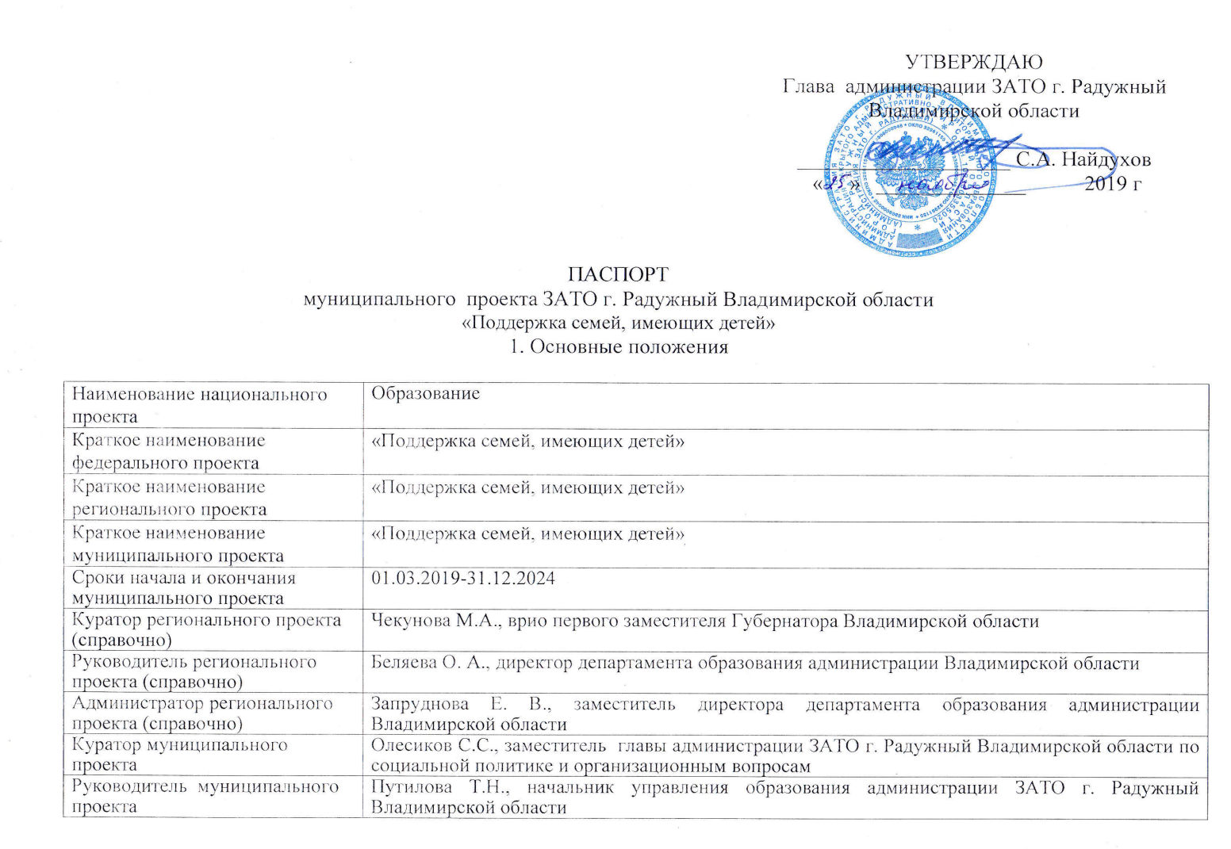

Администратор муниципального проекта | Дубинина Н.Н, заместитель начальника управления образования администрации ЗАТО г. Радужный Владимирской области
Участники муниципального проекта | Управление образования администрации ЗАТО г. Радужный Владимирской области  Отдел опеки и попечительства администрации ЗАТО г.Радужный Владимирской области
Связь с государственными программами Владимирской области | Государственная программа Владимирской области «Рзвитие образования» на 2014-2020 годы» (утверждена постановлением Губернатора Владимирской области от 04.02.2014 № 59 «Об утверждении Государственной программы Владимирской области «Развитие образования» на 2014-2020 годы»)
Связь с муниципальными программами ЗАТО г. Радужный | Муниципальная программа «Развитие образования ЗАТО г. Радужный Владимирской области»  (утверждена постановлением администрации ЗАТО г.Радужный от 12.10.2016 № 1581

2. Цель и показатели муниципального проекта

Цель федерального проекта: |  | Создание к 2024 году условий для раннего развития детей в возрасте до трех лет, реализация программы психолого-педагогической, методической и консультативной помощи родителям детей, получающих дошкольное образование в семье, повышения психолого-педагогической компетентности родителей обучающихся
Цель регионального проекта: |  | Создание условий для повышения компетентности родителей обучающихся в вопросах образования и воспитания, в том числе для раннего развития детей в возрасте до трех лет путем предоставления в 2024 году не менее 5,5 тыс. услуг психолого-педагогической, методической и консультативной помощи родителям (законным представителям) детей, а также гражданам, желающим принять на воспитание в свои семьи детей, оставшихся без попечения родителей
Цель муниципального проекта: |  | Создание условий для повышения компетентности родителей обучающихся в вопросах образования и воспитания, в том числе для раннего развития детей в возрасте до трех лет путем предоставления в 2024 году не менее 0,43тыс. услуг психолого-педагогической, методической и консультативной помощи родителям (законным представителям) детей, а также гражданам, желающим принять на воспитание в свои семьи детей, оставшихся без попечения родителей
№ п/п | Целевой показатель, дополнительный показатель |  | Тип показателя | Базовое значение |  | Период, год
№ п/п |  |  | Тип показателя | Значение | Дата | 2018 | 2019 | 2020 | 2021 | 2022 | 2023 | 2024
 | Количество услуг психолого- педагогической, методической и консультативной помощи родителям (законным представителям) детей, а также гражданам, желающим принять на воспитание в свои семьи детей, оставшихся без попечения родителей, в том числе с привлечением некоммерческих организаций (далее - НКО), нарастающим итогом с 2019 года, тыс. единиц |  | Основной | 0 | 01.01.2018 | 0 | 0,19 | 0,38 | 0,4 | 0,41 | 0,42 | 0,43
 | Доля граждан, положительно оценивших качество услуг психолого- педагогической, методической и консультативной помощи, от общего числа обратившихся за получением услуги, % |  | Основной | 0 | 01.01.2018 | 0 | - | 55 | 60 | 65 | 75 | 85

3. Задачи и результаты муниципального проекта

№ п/п | Наименование задачи, результата | Характеристика результата
1. | Функционирует региональная составляющая федерального портала информационно-просветительской поддержки родителей | В 2021 году функционирует региональная составляющая федерального портала информационно-просветительской поддержки родителей в информационно-телекоммуникационной сети "Интернет" (далее - портал). Портал направлен на информационно-просветительскую поддержку родителей обучающихся по вопросам оказания услуг психолого-педагогической, методической и консультативной помощи, повышения психолого-педагогической грамотности родителей обучающихся, в том числе для обеспечения раннего развития детей в возрасте до трех лет. Портал ориентирован на работу со следующими категориями семей: семьи опекунов, усыновителей, приемные семьи, патронатные семьи; малообеспеченные семьи; многодетные семьи; семьи, воспитывающие детей с особыми потребностями; неполные семьи; молодые семьи. С учетом целевой модели информационно-просветительской поддержки родителей к 2021 году будут сформированы содержание и требования к услугам, а также с учетом критериев оценки качества оказания общественно полезных услуг, утвержденных постановлением Правительства Российской Федерации от 27 октября 2016 г. № 1096, будут сформированы критерии оценки качества оказания услуг. Будет проведено обучение специалистов муниципальных организаций по дополнительной профессиональной программе для специалистов, оказывающих услуги психолого-педагогической, методической и консультативной помощи. Обучение будет проведено на базе организаций дополнительного профессионального образования, определенных департаментом образования. Проведен мониторинг оказания услуг и оценка достижения показателей и качества оказанных услуг.
2. | Оказано не менее 0,4 тыс. услуг психолого- педагогической, методической и консультативной помощи родителям (законным представителям) детей, а также гражданам, желающим принять на воспитание в свои семьи детей, оставшихся без попечения родителей | Удовлетворение потребности родителей (законных представителей) в саморазвитии по вопросам образования и воспитания детей, в том числе родителей детей, получающих дошкольное образование в семье. Результат будет достигнут за счет реализации программы психолого-педагогической, методической и консультативной помощи родителям (законных представителей) через предоставление указанным категориям граждан услуг психолого-педагогической, методической и консультативной помощи родителям (законным представителям) детей, а также гражданам, желающим принять на воспитание в свои семьи детей, оставшихся без попечения родителей (далее - услуги), в том числе (нарастающим итогом с 2019 года):  в 2019 году – не менее 0,19; в 2020 году - не менее 0,38 тыс. услуг; в 2021 году - не менее 0,4 тыс.; в 2022 году - не менее 0,41 тыс., в 2023 – не менее 0,42 тыс., в 2024 – не менее 0,43 тыс. услуг. Реализация программы психолого-педагогической, методической и консультативной помощи родителям (законным представителям) через предоставление указанным категориям граждан услуг психолого-педагогической, методической и консультативной помощи родителям (законным представителям) детей, а также гражданам, желающим принять на воспитание в свои семьи детей, оставшихся без попечения родителей (далее - услуги). Реализация услуг предполагается через сеть муниципальных образовательных организаций, организаций, реализующих функции центров психолого-педагогической помощи населению. Будут заключены соглашения с департаментом образования о сотрудничестве и совместной деятельности, проведен мониторинг результатов реализации целевой модели и оценка качества оказанных услуг.
3. | Внедрена целевая модель информационно-просветительской поддержки родителей, включающей создание, в том числе в дошкольных образовательных и общеобразовательных организациях, консультационных центров, обеспечивающих получение родителями детей дошкольного возраста методической, психолого-педагогической, в том числе диагностической и консультативной, помощи на безвозмездной основе | В 2021 году апробированы методические указания по реализации права родителей на методическую, психолого-педагогическую, диагностическую и консультативную помощь, в том числе родителей (законных представителей) обучающихся, обеспечивающих получение детьми дошкольного образования в семье. К концу 2021 года целевая модель реализована, в том числе достигнуты показатели эффективности реализации целевой модели через создание и поддержку деятельности консультационных центров, обеспечивающих получение родителями детей дошкольного возраста методической, психолого-педагогической, в том числе диагностической и консультативной, помощи на безвозмездной основе

4. Участники муниципального проекта

№  п/п | Роль в проекте | Фамилия, инициалы - должность | Непосредственный руководитель | Занятость в проекте, %
Общие организационные мероприятия по муниципальному проекту
1. | Куратор муниципального проекта | Олесиков С.С., заместитель главы администрации ЗАТО г. Радужный по социальной политике и организационным вопросам | Найдухов С.А., глава администрации ЗАТО г.Радужный | 20
2. | Руководитель муниципального проекта | Путилова Т.Н., начальник управления образования администрации ЗАТО г. Радужный | Олесиков С.С., заместитель главы администрации ЗАТО г. Радужный по социальной политике и организационным вопросам | 20
3. | Администратор муниципального проекта | Дубинина Н.Н.,. заместитель начальника управления образования администрации ЗАТО г. Радужный | Путилова Т.Н., начальник управления образования администрации ЗАТО г. Радужный | 20
1.Информирование о функционировании региональной составляющей федерального портала информационно-просветительской поддержки родителей
 | Ответственный за достижение результата муниципального проекта | Дубинина Н.Н.,. заместитель начальника управления образования | Путилова Т.Н., начальник управления образования | 20
 | Участник муниципального проекта | Зуева Г.Г., заведующая методическим кабинетом управления образования;  Тихомирова Н.С., заведующая отделом опеки и попечительства администрации города;  Долгова Е.А., методист;  Руководители образовательных учреждений | Дубинина Н.Н.,. заместитель начальника управления образования | 20
2. Оказание услуг психолого- педагогической, методической и консультативной помощи родителям (законным представителям) детей, а также гражданам, желающим принять на воспитание в свои семьи детей, оставшихся без попечения родителей
 | Ответственный за достижение результата муниципального проекта | Дубинина Н.Н.,. заместитель начальника управления образования | Путилова Т.Н., начальник управления образования | 20
 | Участник муниципального проекта | Зуева Г.Г., заведующая методическим кабинетом управления образования Тихомирова Н.С., заведующая отделом опеки и попечительства администрации города;  Долгова Е.А., методист;  Руководители образовательных учреждений | Дубинина Н.Н.,. заместитель начальника управления образования | 20
3. Внедрение целевой модели информационно-просветительской поддержки родителей, включающей создание, в том числе в дошкольных образовательных и общеобразовательных организациях, консультационных центров, обеспечивающих получение родителями детей дошкольного возраста методической, психолого-педагогической, в том числе диагностической и консультативной, помощи на безвозмездной основе

 | Ответственный за достижение результата муниципального проекта | Дубинина Н.Н.,. заместитель начальника управления образования | Путилова Т.Н., начальник управления образования | 20
 | Участник муниципального проекта | Зуева Г.Г., заведующая методическим кабинетом управления образования Тихомирова Н.С., заведующая отделом опеки и попечительства администрации города;  Долгова Е.А., методист;  Руководители образовательных учреждений | Дубинина Н.Н.,. заместитель начальника управления образования | 20

5. Дополнительная информация
Муниципальный проект ««Поддержка семей, имеющих детей» реализуется в рамках муниципальной программы «Развитие образования ЗАТО г. Радужный Владимирской области».
Муниципальный проект направлен на оказание комплексной психолого-педагогической и информационно-просветительской поддержки родителям детей, создание условий для повышения компетентности родителей обучающихся в вопросах образования и воспитания, в том числе для раннего развития детей в возрасте до трех лет , реализацию программы психолого-педагогической, методической и консультативной помощи родителям детей, получающих дошкольное образование в семье.
В ходе реализации муниципального проекта планируется создание консультационного пункта по оказанию услуг психолого- педагогической, методической и консультативной помощи родителям (законным представителям) детей, а также гражданам, желающим принять на воспитание в свои семьи детей, оставшихся без попечения родителей.
В результате реализации муниципального проекта к 2024 году:
- будет оказано не менее 0,43 тыс. услуг психолого- педагогической, методической и консультативной помощи родителям (законным представителям) детей, а также гражданам, желающим принять на воспитание в свои семьи детей, оставшихся без попечения родителей;
-85% граждан от общего числа обратившихся за получением услуги положительно оценивают качество услуг психолого- педагогической, методической и консультативной помощи;
- 100% родителей будут иметь доступ к информационно-просветительскому порталу.

Приложение
к паспорту муниципального проекта
«Поддержка семей, имеющих детей»

План мероприятий по реализации муниципального проекта

№ п/п | Наименование результата, мероприятия, контрольной точки | Срок реализации |  | Ответственный исполнитель | Вид документа  и характеристика  результата | Уровень контроля
№ п/п | Наименование результата, мероприятия, контрольной точки | Начало | Окончание
1. | Функционирует региональная составляющая федерального портала информационно-просветительской поддержки родителей | 01.01.2021 | 31.12.2024. | Дубинина Н.Н. | информационно-аналитический отчет | Управление образования администрации ЗАТО г.Радужный
1.1. | Организация и проведение информирования родителей о функционировании региональной составляющая федерального портала информационно-просветительской поддержки родителей | 01.01.2021 | 31.12.2024 | Дубинина Н.Н. | информационно-аналитический отчет | Управление образования администрации ЗАТО г.Радужный
2. | Оказано не менее 0,43 тыс. услуг психолого- педагогической, методической и консультативной помощи родителям (законным представителям) детей, а также гражданам, желающим принять на воспитание в свои семьи детей, оставшихся без попечения родителей | 01.06.2019 | 31.12. 2024 | Долгова Е.А.  Тихомирова Н.С. | информационно-аналитический отчет | Управление образования администрации ЗАТО г.Радужный
2.1. | Выбор образовательной организации, на базе которой будет организован пункт консультирования | 01.03.2019 | 30.05 2019 | Долгова Е.А. | соглашение с департаментом образования о сотрудничестве и совместной деятельности | Управление образования администрации ЗАТО г.Радужный
2.2. | Создание условий для организации консультирования родителей, подбор специалистов | 01.03.2019 | 30.05 2019 | Долгова Е.А. | информационно-аналитический отчет | Управление образования администрации ЗАТО г.Радужный
2.3. | Проведение мониторинга реализации мероприятий по оказанию психолого- педагогической, методической и консультативной помощи родителям | 01.01.2020 | 31.12. 2024 | Долгова Е.А. | информационно-аналитический отчет | Управление образования администрации ЗАТО г.Радужный
2.4. | Ежегодное проведение обучения  специалистов по дополнительной профессиональной программе для специалистов, оказывающих услуги психолого-педагогической, методической и консультативной помощи | 01.01.2020 | 31.12. 2024 | Зуева Г.Г. | Отчет о результатах проведения обучения | Управление образования администрации ЗАТО г.Радужный
3. | Внедрение целевой модели информационно-просветительской поддержки родителей, включающей создание, в том числе в дошкольных образовательных и общеобразовательных организациях, консультационных центров, обеспечивающих получение родителями детей дошкольного возраста методической, психолого-педагогической, в том числе диагностической и консультативной, помощи на безвозмездной основе | 01.01.2021 | 31.12. 2021 | Зуева Г.Г.  Долгова Е.А. | информационно-аналитический отчет | Управление образования администрации ЗАТО г.Радужный

